21.05.2020

Kochani Uczniowie!
Dziś zajęcia kreatywne, więc proszę Was, żebyście wykonali prace plastyczne z tego tygodnia, jeśli jeszcze nie zrobiliście. Poniżej jest opis pracy na dziś. Powodzenia!
Ważne:
- wykonanie pracy plastyczno- technicznej;
Potrzebne materiały- sztywna kartka, bibuła, klej, taśma klejąca, patyczek do szaszłyków lub jakiś cienki patyk, mały słoiczek, trochę piasku, wstążeczka.
- Na sztywnej kartce lub tekturce narysuj serce. Przygotuj z bibuły dużo kuleczek (czerwonych lub kolorowych). Wyklej serce tymi kuleczkami, postaraj się wykonać pracę starannie. Podklej z tyłu patyczek, włóż patyczek do słoiczka z piaskiem. Możesz ozdobić słoiczek.
Liczę na Twoją kreatywność.
Jak praca będzie gotowa, to poproś rodzica o zrobienie zdjęcia (uwaga, zdjęcie musi obejmować Ciebie z pracą w ręku).

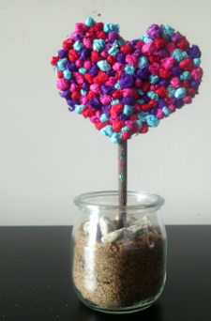

Pozdrawiam Was serdecznie,
Pani Agata.

